STAŁA OGÓLNOPOLSKA KONFERENCJA
WSPÓŁPRACY MIĘDZYNARODOWEJ SAMORZĄDÓW
Posiedzenie II

DoŚwiadczenia i perspektywy udziału polskich samorządów w umacnianiu lokalnego i regionalnego wymiaru Partnerstwa Wschodniego

Poznań, 28 czerwca 2013 r., Hotel Andersia, otwarcie: godz.10.00 (rejestracja od godz 9:00)

PROGRAM KONFERENCJI
Godz.10.00 Otwarcie konferencji:
Pan Marek Woźniak – Marszałek Województwa Wielkopolskiego,
Przewodniczący polskiej delegacji do Komitetu Regionów UE
Godz.10.15 Wystąpienia honorowe
Pan Štefan Füle – Komisarz UE ds. Rozszerzenia i Polityki Sąsiedztwa: przesłanie video do uczestników konferencji
Pan Jerzy Pomianowski – Podsekretarz Stanu, Ministerstwo Spraw Zagranicznych/Dyrektor Wykonawczy Europejskiego Funduszu na rzecz Demokracji
Pani Magdalena Młochowska – Podsekretarz Stanu, Ministerstwo Administracji i Cyfryzacji

Prezentacja raportu:
„Współpraca polskich jednostek samorządu terytorialnego z władzami lokalnymi i regionalnymi oraz innymi podmiotami z państw objętych inicjatywą Partnerstwa Wschodniego”
Pani dr Jolanta Taczyńska – Adiunkt w Katedrze Europejskiego Prawa Gospodarczego Wydziału Prawa i Administracji Uniwersytetu Łódzkiego

godz.10.45 PANEL I
SAMORZĄDY NA NOWYM ETAPIE PARTNERSTWA WSCHODNIEGO
– koncepcje i możliwości współpracy międzyregionalnej

Paneliści:
- Pan Marek Woźniak – Marszałek Województwa Wielkopolskiego, Przewodniczący polskiej delegacji do KR
- J.E. Pan Jan Tadeusz Tombiński – Ambasador Unii Europejskiej na Ukrainie
- J.E. Pan Staffan Herrström – Ambasador Królestwa Szwecji w Polsce
- Pan Jerzy Pomianowski – Podsekretarz Stanu, MSZ/Dyrektor Wykonawczy EFD
- Pani Ewa Synowiec – Dyrektor Przedstawicielstwa Komisji Europejskiej w Polsce
- Pan Prof. Roman Kuźniar – Doradca Prezydenta RP
- Pan Serhij Czernow – Przewodniczący Charkowskiej Rady Obwodowej, członek CORLEAP
Moderacja: Pani Maria Przełomiec – Redaktor „Studia Wschód” w TVP Info
Czas na dyskusję
godz. 13.00 Przerwa na kawę/konferencja prasowa

godz.13.30 PANEL II
POLSKIE DOŚWIADCZENIA SAMORZĄDOWE DLA KRAJÓW PARTNERSTWA WSCHODNIEGO
– transfer know-how. Szanse i wyzwania na przyszłość

Paneliści:
- Pan Filip Kaczmarek – Poseł do Parlamentu Europejskiego, Przewodniczący Delegacji PE ds. Stosunków
z Białorusią, Członek Zgromadzenia Parlamentarnego EURONEST
- Pani Karolina Zelent-Śmigrodzka – Zastępca Dyrektora ds. wdrażania Departamentu Współpracy Rozwojowej, Ministerstwo Spraw Zagranicznych
- Pan Serhij Tatusiak – Przewodniczący Winnickiej Rady Obwodowej
- Pan Ugo Poli – Kierownik Projektu, Sekretariat Inicjatywy Środkowoeuropejskiej
- Pan Andrij Fedoruk – Przewodniczący Donieckiej Rady Obwodowej
- Pan Andrzej Porawski – Dyrektor Biura Związku Miast Polskich
- Pani Małgorzata Dudzińska – Dyrektor Stowarzyszenia „Euroregion Niemen”
Moderacja: Pani Małgorzata Nocuń – Zastępca Redaktora Naczelnego „Nowej Europy Wschodniej”
Czas na dyskusję
ok. godz. 15.00 Zakończenie konferencji obiadem
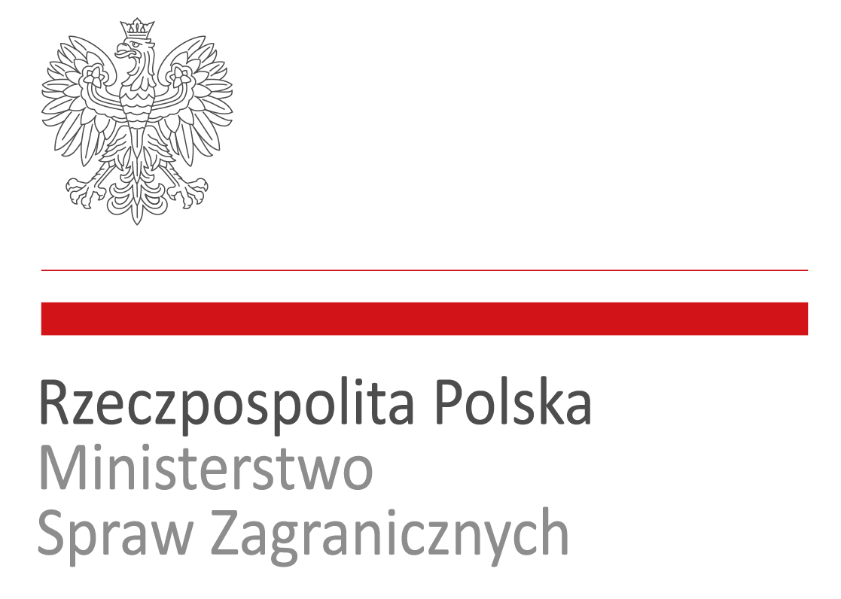
Konferencja pod patronatem honorowym

Pana Radosława Sikorskiego Ministra Spraw Zagranicznych
Ministerstwa Administracji i Cyfryzacji 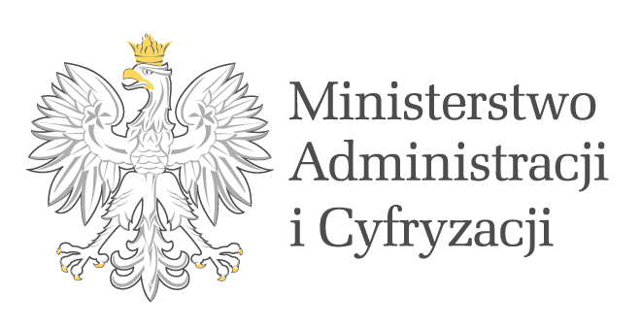
Konferencji Władz Lokalnych i Regionalnych Partnerstwa Wschodniego 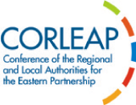

Projekt współfinansowany ze środków Ministerstwa Spraw Zagranicznych

